

Diseño y herramientas para la construcción de contenido digital

**Breve descripción:**

En este componente se abordarán los diferentes procesos y las herramientas necesarias para la construcción de una imagen, presentaciones, audios y videos.

**Julio 2024**

Tabla de contenido

Introducción 1

1. Diseño y concepto de piezas gráficas 2

2. Herramientas para la construcción de una imagen 6

3. Planeación, diseño y herramientas para elaborar presentaciones 11

4. Planeación, diseño y herramientas para la creación de un audio 14

5. Planeación, diseño y herramientas para la creación de un video 18

Síntesis 24

Material complementario 25

Glosario 26

Referencias bibliográficas 29

Créditos 30

Introducción

**¿Recuerdas que contenido digital es toda la información que se muestra en un medio digital?**

Esa información la encontramos en páginas web, en redes sociales o en cualquier rincón de Internet, y está conformada por imágenes, textos, videos, y muchos elementos más.

En este componente formativo conoceremos cómo diseñar piezas gráficas y cuáles herramientas podemos utilizar para su elaboración.

También planearemos, diseñaremos y conoceremos las herramientas para elaborar presentaciones y audios, y por supuesto, no podemos olvidarnos de la planeación, el diseño y herramientas para la creación de un video.

Todos estos contenidos nos servirán para publicar en cualquier medio digital, porque hay que tener en cuenta que: el contenido de calidad es uno de los pilares esenciales de cualquier proyecto digital.

Recuerda: ¡la creatividad no tiene límites! ¡Muchos éxitos en este aprendizaje!

# Diseño y concepto de piezas gráficas

El término diseño es muy utilizado a nivel general; por ejemplo, cuando alguien quiere construir una casa, uno de los pasos iniciales es el diseño, o cuando se habla de una propuesta en un proyecto o una empresa, se planea y se diseña antes de ejecutarla.

Diseñar es fundamental para lograr objetivos y tener una idea más clara de lo que se quiere obtener. En el mundo del contenido digital, es fundamental elaborarlo para poder ejecutar acciones conformes con ese diseño y con los requerimientos expuestos.

Te invitamos a consultar el siguiente video, el cual presenta algunas reglas básicas que se deben tener en cuenta en el momento de realizar las piezas gráficas.

1. Reglas básicas para el diseño

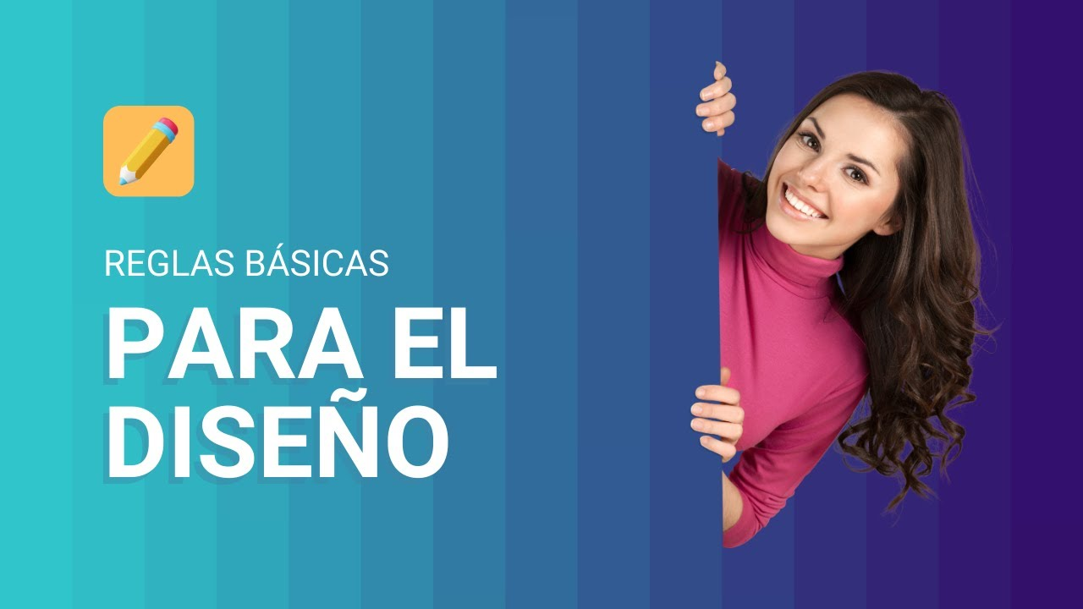

[**Enlace de reproducción del video**](https://www.youtube.com/watch?v=pdPgT5wutAs)

|  |
| --- |
| **Síntesis del video: Reglas básicas para el diseño** |
| Para producir piezas gráficas visualmente agradables es importante conocer algunas reglas del diseño digital. Realizar buenos diseños no es casualidad, existen unos principios y metodologías para entender el diseño. Hoy hablaremos de algunas reglas básicas que debemos tener en cuenta a la hora de diseñar piezas gráficas.  Lo primero es identificar el encuadre de nuestra pieza, tener en cuenta dónde se va a distribuir este contenido, por ejemplo: una imagen de perfil, un post para Instagram, una imagen para publicar en una historia; cada una de estas tiene tamaños y orientaciones muy distintas y cada red social tiene sus propias características para sus publicaciones.  Segundo es la unidad, busca que los elementos que están dentro de la pieza gráfica sean coherentes entre sí, como el color, tipografía, iconos, imágenes y que todos ellos tengan relación con el tema. Por ejemplo, si el póster es para temas de turismo todos los elementos deben tener feeling con el turismo.  Tercero, hablemos de balance; los elementos que componen la pieza gráfica como la tipografía, iconos, fotografías, deben estar distribuidos de tal manera que la pieza se vea balanceado, puede ser simétrico o asimétrico  Como cuarto está la jerarquía, que corresponde al nivel de importancia que se le da a ciertos elementos dentro de la pieza, no todos pueden tener la misma jerarquía; por ejemplo, si estás haciendo un póster para compartir los datos de contacto de la empresa estos deben tener prioridad en el diseño de tal manera que los usuarios lo identifiquen rápido.  Quinto y no menos importante, será el contraste; este es el que permite diferenciar un elemento de otro, permitiendo que el contenido sea claro y legible en el caso de los textos; para entender el contraste podemos manejarlo de la siguiente manera, si el fondo de nuestro post es oscuro el texto sobre él deberá ser claro y viceversa, si es el caso.  Estas son algunas recomendaciones básicas que al implementarlas podemos ver cómo mejoran nuestros diseños, pongámoslas a prueba. |

Teniendo claras algunas reglas que permiten determinar la estética de una pieza gráfica, es importante que estudiemos el flujo de trabajo recomendado para la creación de piezas gráficas.

* **Definir lo que se quiere**

Definir si la imagen se va a publicar en Facebook como portada de una página, en un tweet, o como miniatura de un video en YouTube, Instagram o en algún dispositivo móvil. Es importante tener esto en cuenta, porque las imágenes de portada son rectangulares, mientras que las miniaturas de videos o las imágenes en Instagram, son cuadradas.

* **Generar ideas**

Se escriben las ideas que se tienen sobre el contenido de la imagen, lo que se considera que debe aparecer, si es necesaria alguna foto o si se necesitan recursos ya creados para ser buscados por Internet y anexarlos a la imagen. Todo esto, pensando siempre en la idea que se quiere potenciar.

* **Crear bocetos**

Crear dibujos preliminares realizados rápidamente y sin tanta complejidad. Se recomienda tener en cuenta colores, textos y demás elementos que harán parte de la imagen a crear. Puede trabajarse en papel o utilizar programas como Canva, el cual se vio en el apartado de planeación.

* **Validación**

En equipo, se validan las opciones que se llevan hasta el momento y, en el caso que aplique, también con el cliente o potenciales usuarios, para luego hacer los ajustes pertinentes.

* **Boceto final**

Aquí va la representación más cercana al producto que se va a construir para empezar el proceso.

# Herramientas para la construcción de una imagen

Las herramientas para la creación de imágenes, brindan una gama alta de posibilidades de edición en cuanto a filtros, fuentes de texto, formas, entre otras. Existen múltiples herramientas en el mercado, algunas gratuitas y otras pagas y, dependiendo del sistema operativo. Se pueden encontrar algunas, como por ejemplo:

* **Figma**

Es un editor de gráficos, vectorial, y una herramienta de generación de prototipos, basada principalmente en la web, con características offline adicionales, habilitadas por aplicaciones de escritorio en macOS y Windows.

Enlace web. [www.figma.com](http://www.figma.com)

* **Canva**

Fundado en 2012, es un software y un sitio web de herramientas de diseño gráfico simplificado. Utiliza un formato de arrastrar y soltar, y proporciona acceso a más de 60 millones de fotografías y 5 millones de vectores, gráficos y fuentes.

Enlace web. [www.canva.com](http://www.canva.com)

* **Gimp**

Es un programa de edición de imágenes digitales, en forma de mapa de bits, tanto de dibujos como de fotografías. Es un programa libre y gratuito.

Enlace web. [www.gimp.org](http://www.gimp.org)

* **Pixlr**

Es un conjunto de herramientas y utilidades de imágenes, basado en la nube, que incluye varios editores de fotografías y un servicio para compartirlas.

Enlace web. [www.pixlr.com](http://www.pixlr.com)

En algunas de las herramientas mencionadas o en la de su preferencia, se puede editar una imagen en el celular o en la tablet; pero antes de hacerlo, es importante tener en cuenta lo que veremos a continuación, para poder crear una imagen con contenido útil o, si es el caso, atraer a los clientes:

* Definir lo que se quiere comunicar.
* Examinar la herramienta y sus posibilidades antes de empezar.
* Elegir las fotografías que se van a utilizar.
* Diseño de la imagen.
* Construir la imagen.

Aparte de las herramientas que nos permiten construir la pieza gráfica, se requieren recursos adicionales como imágenes, vectores, fuentes, entre otros, los cuales nos permiten cumplir con el objetivo que las piezas quieren transmitir.

Algunos recursos valiosos que podemos encontrar en la web, los cuales son libres de derechos y podemos usar sin inconvenientes, son:

1. **Bancos de imágenes**

* Pexels: Enlace web. [www.pexels.com](http://www.pexels.com)
* Unsplash: Enlace web. [www.unsplash.com](http://www.unsplash.com)

1. **Vectores**

* Freepik: Enlace web. [www.freepik.es](http://www.freepik.es)
* Flaticon: Enlace web. [www.flaticon.es](http://www.flaticon.es)

1. **Tipografías**

* Google Fonts: Enlace web. <https://fonts.google.com/>
* Befonts: Enlace web. [www.befonts.com](http://www.befonts.com)

Te invitamos a consultar el siguiente video, donde con la herramienta de diseño Figma y una imagen de pexels.com, te mostraremos cómo crear una imagen para una red social.

1. Figma



[**Enlace de reproducción del video**](https://www.youtube.com/watch?v=laBtXTkTdo8)

|  |
| --- |
| **Síntesis del video: Figma** |
| Para la producción de gráficos existe software especializado profesional y algunas herramientas que automatizan el proceso, disponibles en la web o en dispositivos móviles.  Existen muchas herramientas disponibles para la construcción de piezas gráficas, después de evaluar varias de ellas combinaremos algunas que se pueden usar de manera gratuita para lograr el objetivo de crear piezas gráficas geniales.  La primera herramienta que utilizaremos será Figma, es un editor de gráficos vectorial y una herramienta de generación de prototipos principalmente basada en la web; con características offline adicionales, permite trabajar desde el navegador o instalar la aplicación en Mac o Windows.  Para acceder a Figma lo hacemos por medio de nuestro navegador ingresando la web [www.figma.com](http://www.figma.com) para registrarnos haremos clic en sign now y lo haremos con la opción de iniciar con Google; para usar esta opción de registro es necesario estar logueado en un correo de Gmail. Completamos la siguiente pantalla que nos preguntan qué tipo de trabajo realizaremos con Figma en nuestro caso colocaremos marketing y click en create account. En la siguiente pantalla nos pedirá crear nombre del equipo, eso no será necesario para nuestra cuenta; clic en lo haremos más tarde. Después nos pedirá qué queremos hacer primero seleccionaremos diseño con Figma; luego Figma dispondrá algunos presets y plantillas pero seleccionaremos el canva en blanco, esto cargará la interfaz que vamos a trabajar para realizar nuestros diseños. En la parte superior encontramos la barra de herramientas en el siguiente orden: primero la herramienta de selección con la opción de mover y escalar; la siguiente herramienta es frame que al seleccionarla nos habilitará en la parte derecha las múltiples opciones que tenemos disponibles desde frame con tamaños específicos de dispositivos incluso tamaños para piezas gráficas de plataformas sociales que la ubicamos en la subcategoría de social media; seleccionaré cover para Facebook para seguir explorando las opciones de Figma. Las siguientes tres herramientas son de creación de contenido desde: formas básicas, plumas y tipografía. En el panel izquierdo encontraremos las capas y todos los elementos que vayamos agregando. En el panel derecho, las propiedades del elemento que se encuentre seleccionado.  A continuación, el experto temático detalla paso a paso un ejemplo práctico diseñando un cover para una cuenta de Facebook, con un mensaje motivacional para una página de confección de ropa a la medida de alta costura. |

¡Anímate! Ingresa a Figma y crea una imagen para una de tus redes sociales o para tu negocio.

# Planeación, diseño y herramientas para elaborar presentaciones

¿Sabías que la presentación es una herramienta importante cuando se va a socializar?

Uno de los aspectos más importantes es que contenga gráficos, porque ellos representan metáforas y son fundamentales para el cerebro humano.

El texto debe ser limitado de manera esencial y contrastar con el color del fondo. La letra negra en un fondo oscuro no se va a poder ver; lo mismo pasa con un fondo pastel con letra blanca.

Teniendo en cuenta todo lo anterior, se deben considerar los siguientes puntos en el diseño de las diapositivas para las presentaciones:

1. Tener en mente el tiempo con el que se cuenta para la presentación y decidir cuántas diapositivas se van a utilizar.
2. Realizar un esquema de tiempo y de temas, especificando cuánto tiempo se toma para cada diapositiva.
3. Realizar un guion base con palabras clave y visualizar cada diapositiva para articular el discurso con el recurso.
4. Como ya se definieron previamente la secuencia y las imágenes a utilizar, es importante ir organizando la forma como se quiere que las imágenes sean observadas y el lugar donde irán los textos y las modificaciones a los ángulos de las imágenes y otros detalles.
5. Pasar a la fase de construcción final, ensayo y ajustes.

Es importante aclarar que se pueden buscar plantillas gratuitas, identificando en cuáles se debe dar reconocimiento al diseñador de la plantilla y usarlas de manera efectiva en los ajustes.

Recuerda: para crear una presentación efectiva, se requiere ser cuidadoso al momento de elegir los elementos visuales, el tipo de fuente y el punto focal. Si se tienen en cuenta estos 3 elementos en lo que se quiere comunicar, se estará más cerca de lograr lo que se desea.

El siguiente listado contiene algunas de las plataformas que permiten crear presentaciones interactivas online, de manera gratuita o a través de un registro:

* Canva: Enlace web. [www.canva.com](http://www.canva.com)
* Prezi: Enlace web. <https://prezi.com>
* Emaze: Enlace web. [www.emaze.com](http://www.emaze.com)
* Powtoon: Enlace web. [www.powtoon.com](http://www.powtoon.com)
* Slidebean: Enlace web. [www.slidebean.com](http://www.slidebean.com)

Al igual que con la planeación de una imagen, es importante considerar los siguientes puntos:

* Definir lo que se quiere comunicar.
* Examinar la herramienta y sus posibilidades antes de empezar.
* Definir los datos relevantes que se van a exponer en cada página o diapositiva.
* Crear una secuencia de la información para que contenga un hilo conductor.
* Realizar el diseño de la presentación.
* Elegir imágenes y fuentes en armonía con los colores.
* Construir la presentación, revisarla y ensayarla.

# Planeación, diseño y herramientas para la creación de un audio

Los contenidos de audio han sido empleados en diversos canales como radio, redes sociales e inclusive en las calles, a través del conocido “perifoneo”, donde se pueden encontrar contenidos como pódcast o también comerciales. En algunos casos se acompañan de imágenes fijas o simplemente se emite el audio.

Para diseñar un contenido de audio, se deben tener en cuenta los aspectos que se desarrollaron anteriormente en la planeación del contenido.

Teniendo todo esto en mente, se debe determinar el tiempo de duración, dependiendo del público objetivo y de los elementos previamente abordados.

El paso siguiente, es el de elaborar el guion escrito, tomándose el tiempo de revisarlo y leerlo con la entonación que se requiere, para determinar si son necesarios algunos cambios. Para lograrlo, es recomendable hacer una grabación de prueba y ajustarla, de ser necesario; también es importante anotar sobre el guion, con símbolos, dónde se debe acelerar la voz, subir o bajar el volumen, o hacer más notoriedad en las palabras sobre las que se va a hacer un énfasis.

Después de realizar el análisis del guion, es importante analizar la pista de audio que se quiere usar de fondo, si se considera pertinente, o las pistas, dependiendo de la duración y la intencionalidad del texto y el manejo de las emociones.

Estos contenidos de audio son llamados pódcast, y se alojan en una plataforma web, donde pueden ser escuchados, descargados y, en casos particulares, editados. Algunas de estas plataformas son:

* Buzzsprou: Enlace web. [www.buzzsprout.com](http://www.buzzsprout.com)
* Transistor: Enlace web. [www.transistor.fm](http://www.transistor.fm)
* Castos: Enlace web. [www.castos.com](http://www.castos.com)
* Podbean: Enlace web. [www.podbean.com](http://www.podbean.com)

##### Tips para la grabación de audio

Cuando te enfrentas a la grabación de un audio, surgen inquietudes sobre cómo es el proceso para realizarlo. A continuación, encontrarás unas recomendaciones que te ayudarán para que el producto final quede con buena calidad.

Lo invitamos a consultar el PDF "**Tips para la grabación de audios**", el cual se encuentra en la carpeta Anexos.

Teniendo claro cómo se planea la creación de un audio, su diseño y las diferentes herramientas que se pueden utilizar, te invitamos a consultar el siguiente video, donde se presenta una introducción al manejo de la herramienta Audacity.

1. Conoce qué es el Audacity

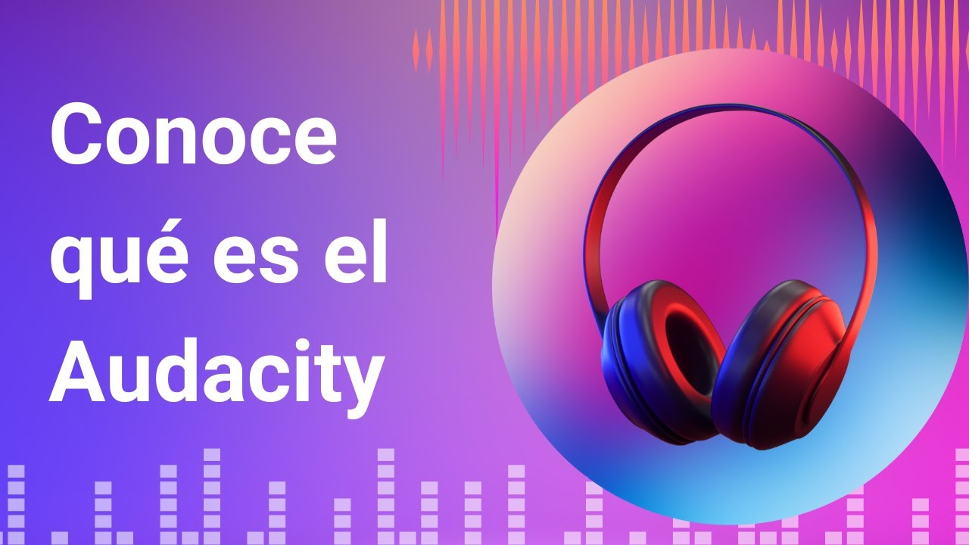

[**Enlace de reproducción del video**](https://www.youtube.com/watch?v=eCS2LvZLWe4)

|  |
| --- |
| **Síntesis del video: Conoce qué es el Audacity** |
| En esta clase revisaremos herramientas para editar y exportar audio.  Una herramienta que cumple con los requisitos a la hora de editar audio es Audacity, una herramienta multiplataforma de uso gratuito; excelente como punto de partida si necesitas hacer un audio publicitario. Para la instalación de Audacity ingresamos a www.audacityteam.org click en Download Audacity, automáticamente el navegador detectará su sistema operativo y descargará el instalador correspondiente.  Después de instalar el programa observamos una interfaz bastante sencilla que nos permite realizar las acciones suficientes para trabajar con audio. En la barra superior encontramos las herramientas de reproducción y de grabación en el caso de que graben directamente en el PC o en el menú “archivo” la opción “importar” me permitirá agregar: pistas de grabación, música o efectos para organizar nuestro audio según lo querramos.  En Audacity podemos trabajar múltiples pistas que combinadas entre sí personalizaríamos los audios según nuestra necesidad. En el menú de efectos tenemos una gran cantidad de efectos personalizables que podemos ir explorando.  A continuación, el experto temático hace la práctica con lo desarrollado hasta el momento con un guion que es una frase de Amit Kalantri para grabar, musicalizar y usar posteriormente en video. |

Recuerda: para crear una presentación efectiva, se requiere ser cuidadoso al momento de elegir los elementos visuales, el tipo de fuente y el punto focal. Si se tienen en cuenta estos 3 elementos en lo que se quiere comunicar, se estará más cerca de lograr lo que se desea.

# Planeación, diseño y herramientas para la creación de un video

El video es un contenido muy completo que permite grandes posibilidades; es por esta razón que es vital tener en cuenta los aspectos vistos anteriormente en la planeación del contenido.

El video contiene imágenes en movimiento o estáticas y, normalmente, va acompañado de un audio. Por tal motivo, uno de los componentes importantes a construir es un guion, el cual incluye contenido de audio y de imágenes como si fuera una historieta, a lo que se le conoce como storyboard.

Es importante tener en cuenta cómo va a ser la comunicación corporal, o no verbal, dentro de la grabación del video y al ser este un factor a planear, se puede incluir en el storyboard.

El rostro, el movimiento del cuerpo en conjunto con los componentes de la voz, se articulan para que el video transmita emociones; por eso la importancia de poder incluir todo esto en el storyboard, el cual se conoce como el entregable del diseño del video.

Grabar y editar videos se ha convertido en una tarea aparentemente fácil, desde el uso de los teléfonos inteligentes; pero cuando se pretende producir un video con aspecto profesional, es importante atender algunas recomendaciones, las cuales se pueden analizar en el video “Tutorial para grabar videos desde la casa con el celular (Smartphone)” haciendo clic en el enlace.

**Enlace web**. Tutorial para grabar videos desde la casa con el celular. <https://www.youtube.com/watch?v=41Z5EoP0fOQ>

Múltiples soluciones para edición de video se encuentran en la red, y estas permiten combinar textos, imágenes y audios en un solo contenido. Pero, para lograr un buen video, es necesario tener una planeación adecuada donde:

1. **Paso 1: Guion. Crear el guion**

El guion es el punto de partida en la creación de un video, es donde se engancha al público y se expone lo que se logrará al finalizar de verlo. Se debe tener en cuenta:

* Cautivar al público desde el inicio del video.
* Tener claro el tema que se desarrollará.
* Planear el contenido; es decir, cómo se va a entregar a los usuarios. Un ejemplo sería hacerlo paso a paso y dividir el tema en pequeños pasos que se entregarán en orden, para lograr una mayor efectividad al comunicar el mensaje.
* Saber cuáles imágenes, efectos, audios y demás recursos, apoyarán la producción del video.

1. **Paso 2: Escenario. Definir el escenario donde se realizará el video y las herramientas que se van a utilizar**

El escenario se puede definir de acuerdo con lo que se quiera proyectar al público objetivo. Existen varias opciones para tener como escenarios; sin embargo, se puede acondicionar una habitación, para que el entorno contenga los conceptos que se quieren transmitir. Lo importante es cuidar los detalles de la luz, el fondo del video y el audio. Con respecto al fondo, se puede hacer uso de cromas, una técnica visual que extrae el color de la imagen, y se reemplaza por otra.

1. **Paso 3: Grabación. Iniciar la grabación del video de acuerdo con el guion creado**

Iniciar la grabación haciendo uso de la cámara que se ha seleccionado. Puede ser un celular o una cámara profesional. Lo importante en este paso, es tener en cuenta el guion que se creó, de manera que todos los movimientos y las palabras usadas tengan un sentido.

1. **Paso 4: Edición. Realizar la edición del video en la herramienta seleccionada**

Se ha llegado a un punto importante dentro del proceso de creación: “la edición”. Aquí se unen muchos recursos diferentes a los captados en la grabación del video, como por ejemplo: imágenes, audios, animaciones, títulos, textos y más.

1. **Paso 5: Exportar el video. Exportar el video al formato que se requiera**

En este paso se define en qué dispositivo se va a reproducir el video, qué formato necesita y en qué plataforma se va a difundir. Con respecto a los formatos, se encuentran los siguientes: AVI, WMV, MOV, FLV, RM, RMVB, MP4, MKV, 3GP.

Una de las plataformas que se ha convertido en la herramienta preferida por los creadores de contenido es CapCut - Video Editor que es una aplicación de edición de video, todo en uno, que ayuda a crear videos increíbles. Corte, retroceder y cambiar la velocidad y mucho más, disponible para dispositivos móviles con sistema operativo iOS y Android.

Te invitamos a consultar el siguiente video, donde se presenta una introducción al manejo de la herramienta CapCut.

1. Capcut

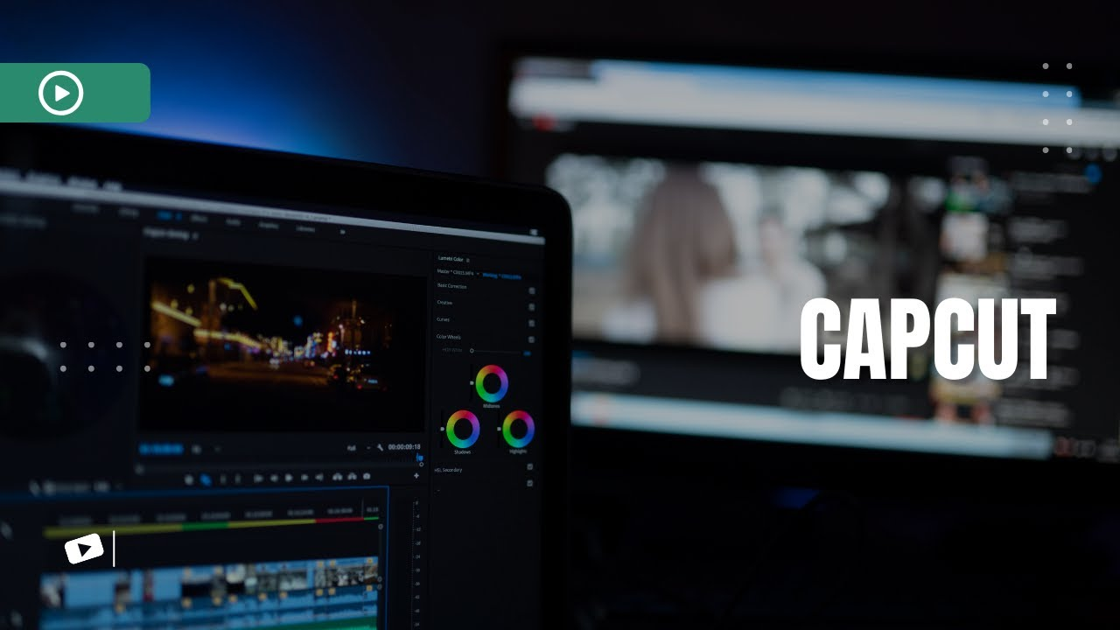

[**Enlace de reproducción del video**](https://www.youtube.com/watch?v=hdt301vZic4)

|  |
| --- |
| **Síntesis del video: Capcut** |
| Ahora revisaremos herramientas disponibles para la producción audiovisual donde integraremos: imágenes, audio y video.  Una herramienta que sin duda se ha popularizado entre los creadores de contenido es Capcut disponible de manera gratuita para dispositivos móviles Android y iOS, será la plataforma que usaremos en nuestro proyecto: para explorar esta herramienta continuaremos usando el audio que creamos anteriormente, para esto necesitamos unos recursos de video relacionados con el tema de confección que descargaremos de pexels.com y los pasaremos a nuestro dispositivo móvil.  Una recomendación para el audio es convertirlo en MP4 para extraer el audio posteriormente en Capcut, para esto, recomiendo la plataforma Online-Convert, que tiene muchas opciones de conversión; seleccionamos conversor de video, convertir mp4 y agregamos el audio en MP3 y clic en “iniciar conversión”. Después que tenemos todos los recursos disponibles ya en nuestro dispositivo móvil, abrimos la aplicación Capcut.  Después de abrir Capcut pinchamos el nuevo proyecto y podemos previsualizar los videos e imágenes que tengamos en nuestro dispositivo. Es importante tener todos los recursos en el dispositivo y saber ¿cuáles son? y en qué orden seleccionarlos, porque en ese orden me va a aparecer en la línea de tiempo de Capcut.  Seleccionamos y agregamos cada uno de los videos con los que vamos a trabajar, le damos “agregar” y nos queda pendiente agregar el audio que lo vamos a hacer aquí en la opción de “agregar audio extraído” y seleccionamos el video y le decimos “importar audio”, eso ¿que va a hacer? nos va a cargar el audio de ese mp4.  En delante de este video tutorial el experto temático explica paso a paso el procedimiento para proceder a dividir el audio y luego cortar los recursos de video e ir repitiendo el procedimiento: cortar, eliminar y correr cada uno de los clip. |

Hemos finalizado el estudio del diseño, planeación y utilización de herramientas para la creación de contenido digital. ¡Anímate a crear tus propias piezas, tu creatividad es infinita!

Síntesis

A continuación, se presenta a manera de síntesis, un esquema que articula los elementos principales abordados en el desarrollo del componente formativo.

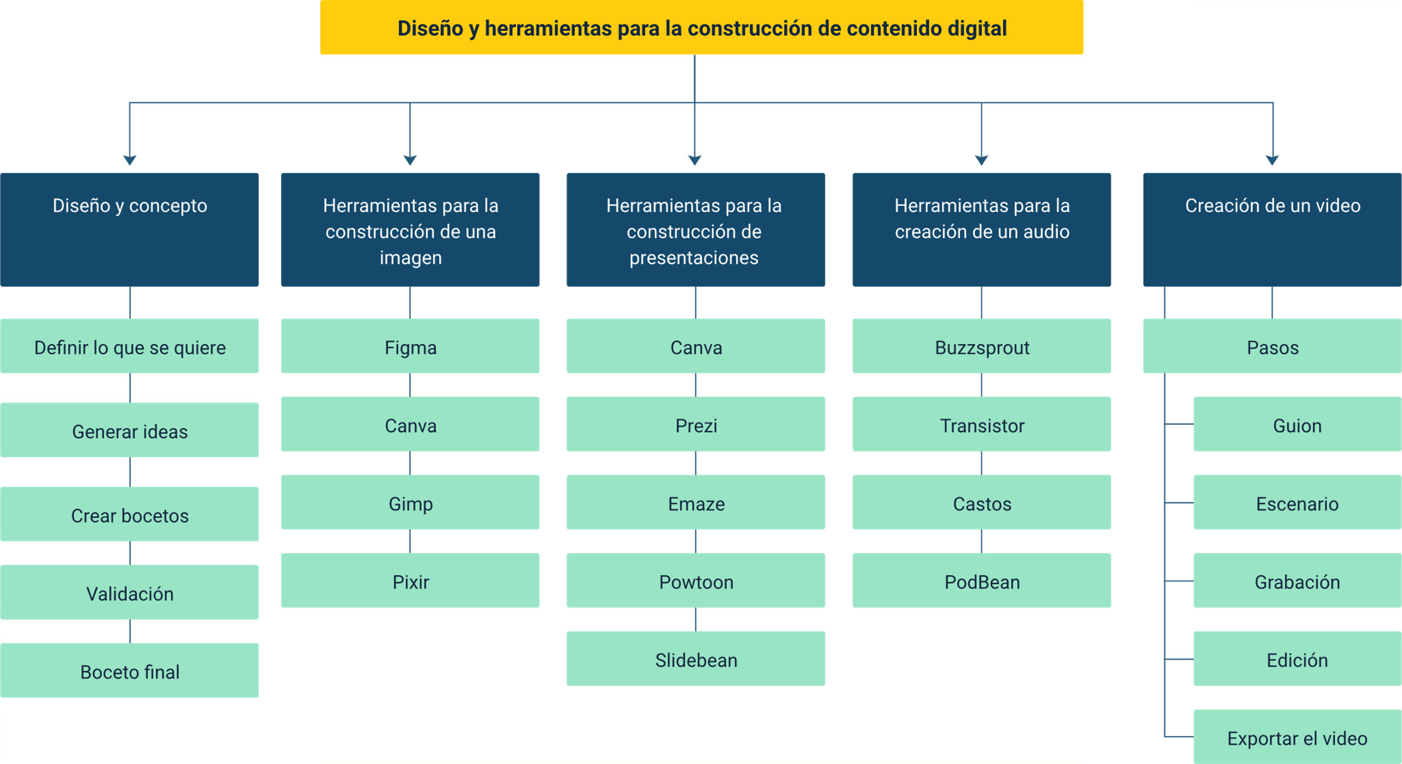

Material complementario

| Tema | Referencia | Tipo de material | Enlace del recurso |
| --- | --- | --- | --- |
| Planeación, diseño y herramientas para la creación de un audio | VIRTUOSSO.COM. (2018). Ejercicios para locutores, ejercicios de locución y vibración (video). YouTube. | Video | <https://www.youtube.com/watch?v=JE3Yn4-6znE> |
| Planeación, diseño y herramientas para la creación de un audio | Martínez, A. (2019). Cuatro tips para grabar tu voz… si no eres profesional de la locución. Subitus. | Artículo | <https://www.subitus.com/tips-basicos-para-grabar-voz/> |

Glosario

**Amplificar**: este efecto incrementa o reduce el volumen del audio que se ha seleccionado.

**Auto Duck**: reduce el volumen de una o más pistas cuando el volumen de la pista “control” alcanza un nivel particular. Típicamente usado para hacer que una pista de música suene más despacio cuando se escucha voz en una pista de comentarios.

**Autoplay**: es un video que se reproduce automáticamente.

**Backup**: copia de seguridad de archivos, que se crea para evitar que se pierda la información gráfica en caso que se pierdan los originales, o se necesite hacer nuevos cambios en el diseño.

**Bit Rate**: se refiere a la cantidad de información por segundo que nuestro ordenador o móvil lee al reproducir un archivo de video. Por tanto, cuanto mayor sea el bitrate mayor será la calidad del material.

**Canva**: lienzo donde se diseñan las piezas gráficas en los programas de diseño.

**Embed**: es incrustar un video que ha sido subido a una plataforma, en una web o en un blog.

**Filtro**: capas de color que permiten cambiar la intensidad de nuestras fotografías.

**Formato de imagen**: datos digitales en un formato específico que permiten ser visualizados en una computadora o dispositivo compatible; los más usados son: PNG, JPEG, TIFF y GIF.

**Lecturabilidad**: cualidad de un diseño que permite leer con facilidad el texto que hay en él.

**Legibilidad**: cualidad que tiene un texto para leerse sin dificultad.

**M1V**: extensión de un archivo MPEG que solo contiene datos de video. MPA, MPEG, MPG.

**M4A**: es un contenedor para distribuir ficheros de audio codificados en formato AAC o ALAC protegidos mediante DRM.

**Mapa de Bits (Bitmaps)**: hace referencia a una imagen que está constituida por pixeles que tienen información de color. Los formatos de imagen para mapa de bits son: PNG, JPEG y GIF. El programa más usado para editar estas imágenes es Photoshop.

**Multimedia**: el término se refiere a cualquier plataforma que utiliza diferentes medios de expresión para comunicar y dar a conocer información, desde texto e imágenes hasta gifs, videos y audios

**Pixel**: elemento más pequeño de la imagen de un monitor. El término proviene de dos palabras inglesas: picture y element.

**Playlist**: es una lista de videos online, organizados por temas o categorías. Muy populares en YouTube.

**Pódcast**: publicación digital en audio o video que se puede descargar o escuchar vía streaming. Suelen alojarse en una página web o blog, pero también en plataformas especializadas en audio como iTunes, Spotify o SoundCloud.

**Resolución**: cantidad de píxeles que pueden visualizarse en el monitor horizontal y verticalmente. Cuanto más alta es la resolución, más detalles pueden visualizarse.

**RGB**: rojo, verde y azul. Colores primarios de la mezcla aditiva de colores. RGB designa el método que se emplea en informática para codificar la información de la imagen en pixeles, cada uno con una determinada combinación de estos tres colores primarios.

**Video 360**: son videos grabados con cámaras especiales, capaces de captar la acción en un ángulo de 360 grados.

**Voz en off**: narración en la que el locutor no está en la escena. Se suele añadir al editar.

Referencias bibliográficas

33mm. (2019). Diez consejos sobre cómo editar vídeos de forma profesional. <https://35mm.es/como-editar-videos-profesionalmente-10-consejos-utiles/>

Caño Valls, C. (2010). Tutoriales Audacity <http://openaccess.uoc.edu/webapps/o2/handle/10609/9047>

Luciano Baêta. (2019). Conoce los principales conceptos y consejos para editar audio. <https://blog.hotmart.com/es/editar-audio/>

Mejía, M. (2021). ¡Dale vida a tu producto digital con Figma! <https://www.crehana.com/co/blog/diseno-grafico/que-es-figma/>

Créditos

| Nombre | Cargo | Centro de Formación y Regional |
| --- | --- | --- |
| Milady Tatiana Villamil Castellanos | Responsable del Ecosistema | Dirección General |
| Olga Constanza Bermúdez Jaimes | Responsable de Línea de Producción | Centro de Servicios de Salud - Regional Antioquia |
| Jesualdo Morantes | Instructor | SENA - Regional Norte de Santander |
| Rafael Neftalí Lizcano Reyes | Asesor metodológico y pedagógico | Centro Industrial del Diseño y la Manufactura - Regional Santander |
| Ana Catalina Córdoba Sus | Evaluadora Instruccional | Centro de Servicios de Salud - Regional Antioquia |
| Yerson Fabián Zárate Saavedra | Diseñador de Contenidos Digitales | Centro de Servicios de Salud - Regional Antioquia |
| Jorge Armando Villamizar Moreno | Diseño web | Centro Industrial del Diseño y la Manufactura - Regional Santander |
| Edwin Sneider Velandia Suárez | Desarrollador Fullstack | Centro de Servicios de Salud - Regional Antioquia |
| Edgar Mauricio Cortés García | Actividad Didáctica | Centro de Servicios de Salud - Regional Antioquia |
| Luis Fabian Robles Méndez | Desarrollo Front-end | Centro Industrial del Diseño y la Manufactura - Regional Santander |
| Daniela Muñoz Bedoya | Animador y Productor Multimedia | Centro de Servicios de Salud - Regional Antioquia |
| Daniela Muñoz Bedoya | Locución | Centro de Servicios de Salud - Regional Antioquia |
| Luis Gabriel Urueta Álvarez | Validador de Recursos Educativos Digitales | Centro de Servicios de Salud - Regional Antioquia |
| Margarita Marcela Medrano Gómez | Evaluador para Contenidos Inclusivos y Accesibles | Centro de Servicios de Salud - Regional Antioquia |
| Daniel Ricardo Mutis Gómez | Evaluador para Contenidos Inclusivos y Accesibles | Centro de Servicios de Salud - Regional Antioquia |